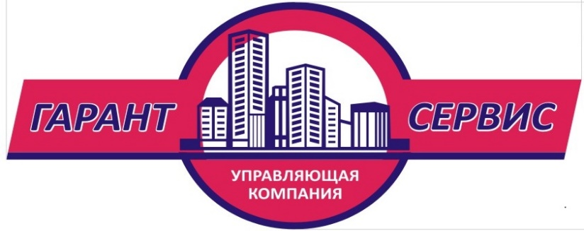

ОБЩЕСТВО С ОГРАНИЧЕННОЙ ОТВЕТСТВЕННОСТЬЮ

«Управляющая Компания Гарант Сервис»
187340, Ленинградская область, г. Кировск, ул. Победы, д.5, 2 этаж, пом. 45
Тел/факс (813)62-23-455

ПРИКАЗ № ____ от «26» декабря 2022 г.

Об установлении платы за содержание и ремонт жилого помещения для собственников и нанимателей помещений, расположенных в многоквартирных домах, находящихся под управлением ООО «УК Гарант Сервис» на 2023 год

На основании статей 156 и 158 Жилищного кодекса Российской Федерации, Постановления Правительства РФ от 13.08.2006 года № 491 «Об утверждении правил содержания общего имущества в многоквартирном доме и правил изменения размера платы за содержание и ремонт жилого помещения в случае оказания услуг и выполнения работ по управлению, содержанию и ремонту общего имущества в многоквартирном доме ненадлежащего качества и (или) с перерывами, превышающими установленную продолжительность», на основании решения Совета депутатов Кировского городского поселения от 24 ноября 2022 г. № 37, решения Совета депутатов Павловского городского поселения от 22 декабря 2021 г. № 33, постановления администрации Павловского городского поселения от 05 сентября 2022 г. № 201/1

ПРИКАЗЫВАЮ:

1. Установить плату на 2023 год за содержание и ремонт жилого помещения для собственников и нанимателей помещений, в соответствии с видами благоустройства жилищного фонда, согласно Приложению № 1.
2. Назначить экономиста Маркову К.Г., ответственной за исполнение настоящего приказа и передаче сведений об установлении платы за содержание и ремонт жилого помещения для собственников и нанимателей помещений, расположенных в многоквартирных домах, находящихся под управлением ООО «УК Гарант Сервис» на 2023 год, в Общество с ограниченной ответственностью «Расчетно-информационный центр «Перспектива».
3. Назначить менеджера Мухину С.Н., ответственной за размещение информации об установлении платы за содержание и ремонт жилого помещения для собственников и нанимателей помещений, расположенных в многоквартирных домах, находящихся под управлением ООО «УК Гарант Сервис» на 2023 год, в Государственной информационной системе жилищно-коммунального хозяйства.
4. Настоящий приказ вступает в силу с 01 января 2023 г. и действует по 31 декабря 2023 г. включительно.
5. Контроль за исполнением данного приказа оставляю за собой.

Генеральный директор
ООО «УК Гарант Сервис» Р.С. Марков

Ознакомлены:

Маркова К.Г. _______________

Мухина С.Н. ________________

